今日动态
2023.11.22 周三 晴
记录人：杨慧
※一日活动篇
◎今日来园人数：20人出勤，5人缺勤。
姓名 | 来园情况 | 姓名 | 来园情况
刘汐妍 | √ | 孙杰文 | ×
魏沐溪 | √ | 张铭皓 | ×
刘一凡 | √ | 肖鹏源 | √
陈清月 | √ | 冷星辰 | ×
董沐瑶 | √ | 姜昊言 | √
刘诗玲 | × | 王子木 | √
朱梓嘉 | √ | 刘佳富 | √
沙明钰 | √ | 王慕阳 | √
陈可芯 | √ | 黄赫璟 | √
夏忆馨 | √ | 谈育铭 | √
苏忆晴 | √ | 陈宇杰 | √
华欣语 | √ | 恽修齐 | √
颜承毅 | ×

※晨间来园篇
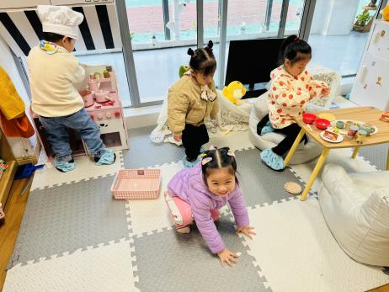 | 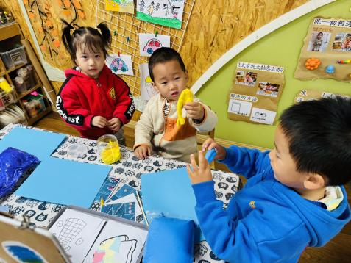 | 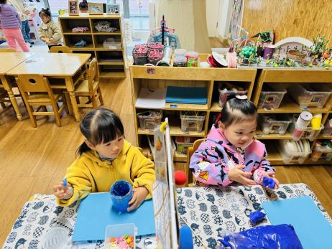
夏忆馨、刘汐妍、陈宇杰和陈可芯四个人一起娃娃家。 | 肖鹏源、沙明钰和恽修齐太空泥做怪兽。 |  | 刘一凡和苏忆晴做太空泥章鱼。
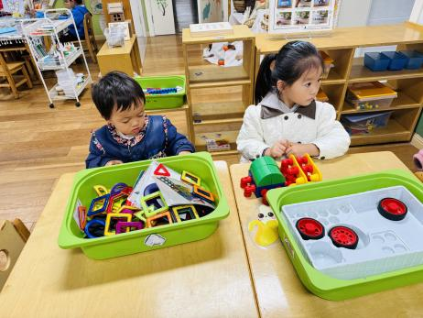 | 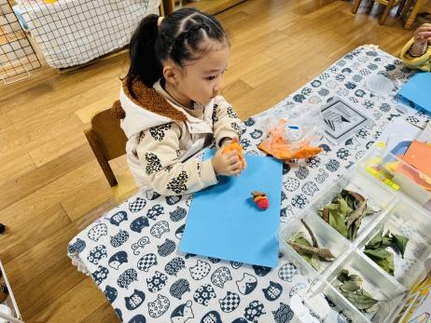 |  | 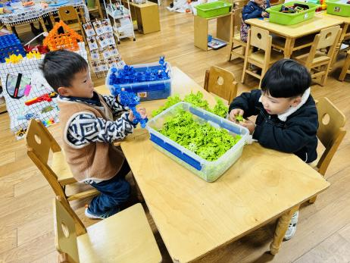
朱梓嘉玩磁力片。  华昕语磁力大师搭压路车。 | 董沐瑶太空泥做汉堡包。 |  | 王慕阳和刘佳富雪花片做自行车。

※今日点心
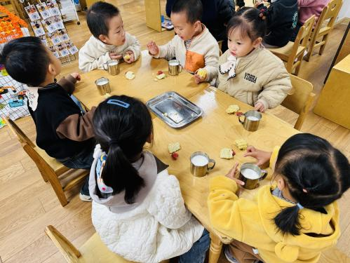 | 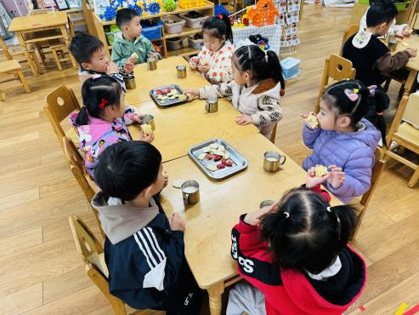 | 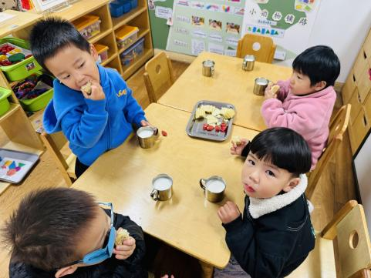
牛奶、玉米棒、趣多多、闲趣

※集体活动篇
《超级跳糖屋》
这是一节偏科学类的半日活动，糖果的种类有很多，有不同的形状、不同的大小、不同的颜色、不同的口味、不同的软硬程度、不同的包装方式等，是幼儿生活中十分常见和喜欢的食品。糖果取材方便，其特征也适合小班幼儿去观察感知。活动中幼儿通过看一看、摸一摸、闻一闻、尝一尝多种感官的参与，来探索发现各种各样的糖果的特征，并在剥糖果的过程中发展动手能力。
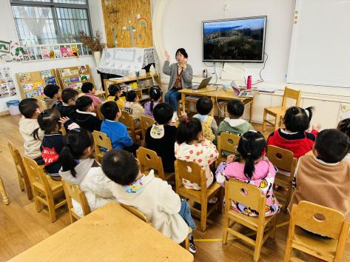 | 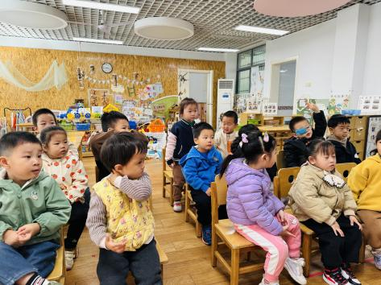 | 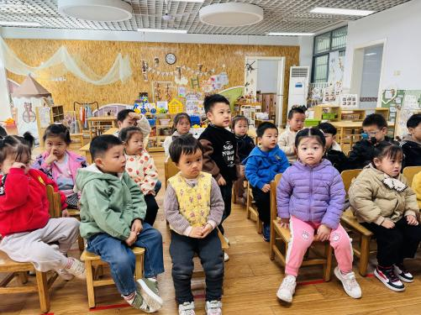
观察糖果的包装，颜色。
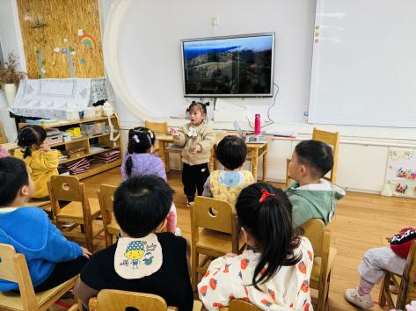 | 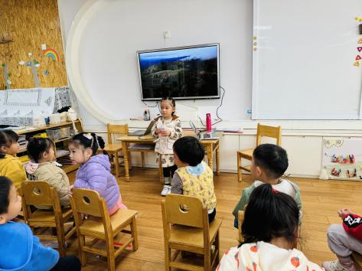 | 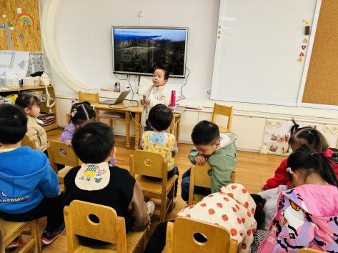
分享自己的糖果什么口味、什么颜色，摸起来是什么感觉的。

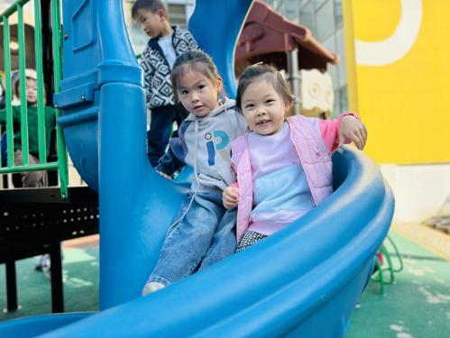 | 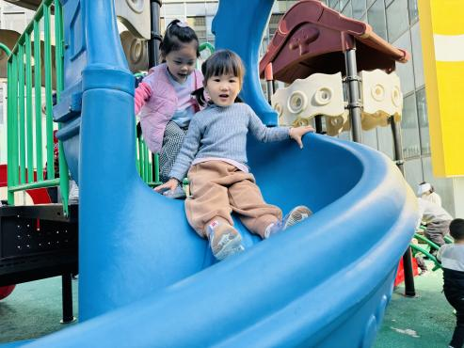 | 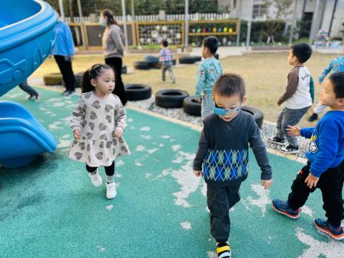
好玩的滑滑梯。
※户外篇

※午饭篇
意大利面（猪肉、西蓝花、番茄、青菜）、茶树菇山药老鸭汤
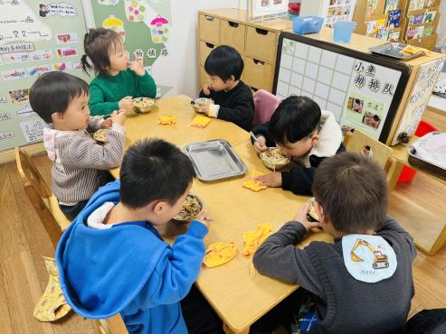 | 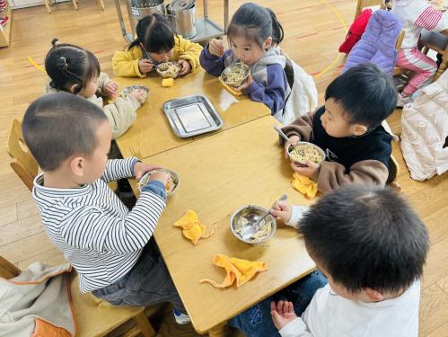 | 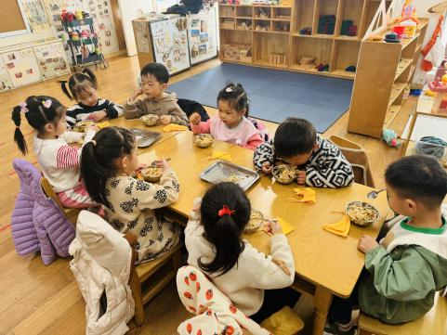

※温馨提醒
- 近期气温渐变，温差较大，孩子们体质较弱，免疫力不是很强，容易感冒、咳嗽，为了孩子的健康，请家长朋友们注意为孩子增添衣服，注意保暖。

